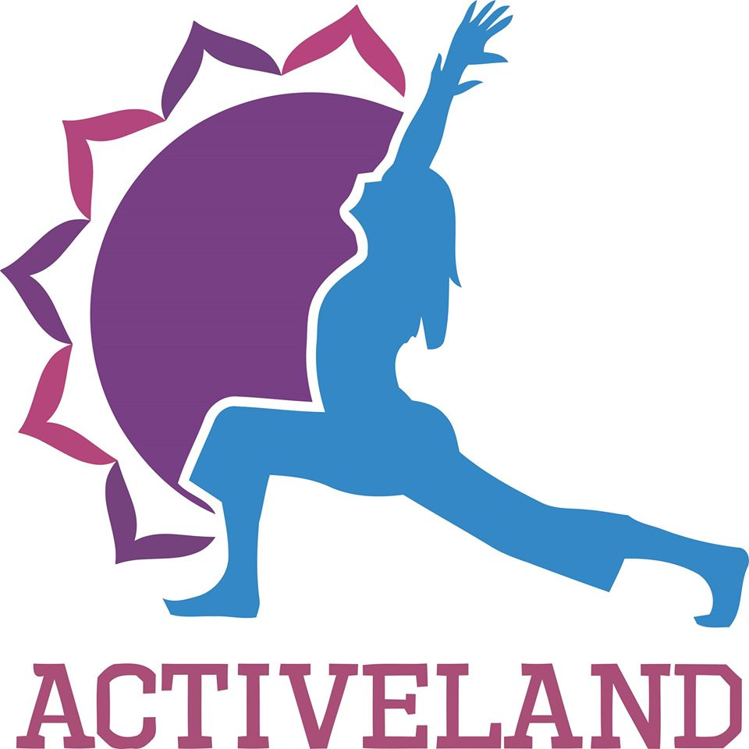

PŘIHLÁŠKA DO SPORTOVNÍHO KROUŽKU
PRO DĚTI OD 6 LET na školní rok 2017/2018

Jméno a příjmení dítěte: ............................................................................................................

Datum narození: ....................................................

Účast na kroužku v: ZŠ Nádražní/ZŠ NEDVĚDICE (vyberte 1 možnost)

Zdravotní problémy (např. osteoporóza, krátkozrakost, alergie,...):

........................................................................................................................................................................

Adresa: .............................................................................................................

..............................................................................................................

Jméno a příjmení zák. zástupce: ......................................................................................................

Telefon: ................................................... e-mail:..................................................................

Vážení rodiče, děkuji Vám za důvěru, kterou jste mi prokázali přihlášením Vašeho dítěte do sportovního kroužku v Activlandu.
Pokud má Vaše dítě jakékoli zdravotní či psychické omezení, neprodleně mě o tom informujte.
Před zahájením a po skončení sportovního kroužku za své děti zodpovídají rodiče.
Všichni účastníci sportovního kroužku budou mít sportovní oblečení, boty do tělocvičny (se světlou podrážkou) a pití (doporučuji neslazenou neperlivou vodu).
Všichni účastníci sportovního kroužku jsou povinni dodržovat pokynů instruktorky a dodržovat bezpečnost a ochranu zdraví po celou dobu konání kroužku.
Nedoporučuji nosit na sportovní kroužek cenné věci a větší obnos peněz, za tyto věci nepřebírám zodpovědnost.
Rodiče svým podpisem dávají souhlas s fotografováním účastníků sportovního kroužku a případným vyvěšením fotografií na webových stránkách za účelem prezentace kroužku.
Rodiče svým podpisem potvrzují správnost uvedených údajů na přihlášce a dávají tímto souhlas, aby v ní uvedené údaje byly zpracovány v souladu se zákonem č. 101/2000Sb. o ochraně osobních údajů.
Úhrada za sportovní kroužek bude za první pololetí (říjen-leden) do 29.9.2017, za druhé pololetí(únor-červen) do 19.1.2018. Je možné zaplatit najednou za obě pololetí. Cena za pololetí 790,. Kč, cena za obě pololetí 1580,-Kč.

Datum: ...............................................

Místo: .................................................. Podpis zák. zástupce:...................................................

